Samsung Galaxy M31 nhận bản vá bảo mật Android 06/2021 và một số tính năng mới
Samsung vừa tung ra bản cập nhật tháng 6/2021 dành cho Galaxy M31 chỉ một ngày sau khi bản vá này có mặt trên dòng Galaxy M30s.
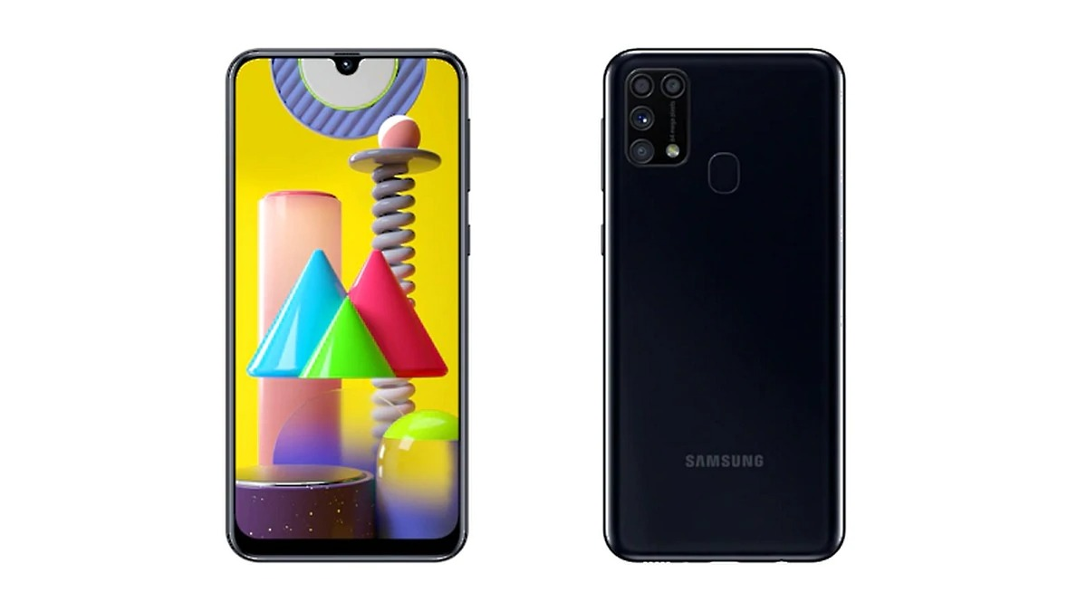
Động thái này thể hiện sự nhất quán của hãng trong việc cung cấp các bản vá bảo mật cho tất cả các dòng thiết bị của mình, không chỉ cho các dòng smartphone cao cấp.
Galaxy M31 là chiếc smartphone tầm trung được Samsung ra mắt từ năm 2020 và đã được cập nhật lên Android 11 hồi đầu năm nay. Mặc dù nó không nhận được bản vá bảo mật tháng 5/2021, nhưng đây là bản cập nhật thứ 5 thiết bị này nhận được chỉ trong vòng 6 tháng qua, một con số khá ấn tượng đối với một thiết bị Android.
Có gì trong bản cập nhật tháng 6/2021 dành cho Galaxy M31
Ghi chú phát hành của bản cập nhật tháng 6/2021 dành cho Galaxy M31 giống hệt với ghi chú của Galaxy M30s. Cụ thể, bản cập nhật mới sẽ bổ sung tính năng chia sẻ nâng cao, tùy chọn clipboard mới, và dĩ nhiên là bản vá bảo mật Android mới nhất.
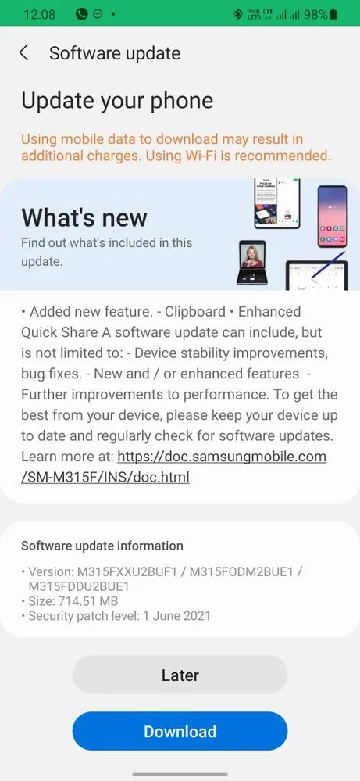
Bản vá bảo mật tháng 6/2021 dành cho Galaxy M31 sẽ có dung lượng khoảng 715MB.
Bạn có thể kiểm tra và cài đặt nó bằng cách mở ứng dụng cài đặt của điện thoại, sau đó chọn trang cập nhật phần mềm (software update), rồi bấm nút Download để tải và cài đặt bản cập nhật vào thiết bị. Nếu chưa thấy bản cập nhật mới, bạn cần chờ thêm vài ngày nữa.
Ca Tiếu/Bành Lê
https://www.androidpure.com/samsung-galaxy-m31-gets-the-latest-android-security-patch-clipboard-and-enhanced-quick-share/

